**TRƯỜNG ĐẠI HỌC BÁCH KHOA – ĐẠI HỌC ĐÀ NẴNG**



**KHOA ĐIỆN**



**BÁO CÁO PROJECT BASED LEARNING 1 THIẾT KẾ HỆ THỐNG ĐIỀU KHIỂN TUYẾN TÍNH**

***ĐIỀU KHIỂN HỆ THỐNG QUẠT – CÁNH PHẲNG***

**Giáo viên hướng dẫn*:***

***Mr. Nguyễn Khánh Quang***

***Ms. Trần Thị Bích Thanh***

**Sinh viên thực hiện:**

***Nguyễn Hữu Thành Đạt 20TDHCLC3 Nguyễn Lương Khánh 20TDHCLC3***

***Nguyễn Hùng Tuấn 20TDHCLC3***

***Dương Hoàng Lâm 20TDHCLC4***

***Phạm Minh Trí 20TDHCLC4***

*Đà Nẵng, 2022*

**LỜI NÓI ĐẦU**

Trong suốt khoảng thời gian 2 năm học tập tại Trường Đại học Bách Khoa nói chung và thời gian từ khi được Thầy Cô hướng dẫn đồ án nói riêng thì nhóm em đã học được rất nhiều điều quý báu không chỉ liên quan đến ngành học của mình mà còn nhiều kiến thức bổ ích bên ngoài cuộc sống. Em rất cảm ơn **Thầy Nguyễn Khánh Quang, Cô Trần Thị Bích Thanh** đã tạo mọi điều kiện thuận lợi nhất, tận tình giúp đỡ giải đáp tất cả mọi thắc mắc trong quá trình thực hiện đồ án để giờ đây nhóm em đã có thể hoàn thành được đồ án liên môn riêng của mình.

Có lẽ kiến thức là vô hạn mà sự tiếp nhận kiến thức của bản thân mỗi người luôn tồn tại những hạn chế nhất định. Do đó trong quá trình hoàn thành dự án này chắc chắn không tránh khỏi những lỗi khiến mô hình không thể chạy một cách hoàn hảo nhất thì bản thân nhóm em rất mong nhận được những góp ý đến từ thầy cô để đồ án nhóm em có thể được hoàn thiện và phát triển hơn sau này.

Sau cùng nhóm thực hiện xin chúc Thầy cô sức khoẻ, thành công và tiếp tục đào tạo những sinh viên giỏi đóng góp cho đất nước. Chúc các bạn sức khỏe, học tập thật tốt để không phụ công lao các Thầy Cô đã giảng dạy. Nhóm thực hiện xin chân thành cảm ơn.

**Trân trọng**

**MỤC LỤC**

GIỚI THIỆU CHUNG 5

I. Lý do chọn đề tài 5

II. Tính cấp thiết của đề tài 5

III. Mục tiêu 6

IV. Phương pháp nghiên cứu 6

V. Giới hạn đề tài 6

CHƯƠNG I: TỔNG QUAN VỀ DỰ ÁN 7

I. Đặt vấn đề 7

II. Mô hình động lực học và sơ đồ khối 7

III. Nguyên lý hoạt động 8

IV. Sơ đồ điều khiển 8

CHƯƠNG II: THIẾT KẾ HỆ THỐNG QUẠT GIÓ – CÁNH PHẲNG 9

I. Thiết kế cơ khí 9

II. Thiết kế mạch điện 9

1. Cảm biến góc xoay MCU-103 SV01A103AEA01R00 9

2. Motor DC 180 – 18VDC 9

III. Lựa chọn linh kiện 9

1. LM7812 và LM7912 10

2. LM741 10

3. Transistor TIP 33: 10

4. IC 555: 11

5. Transistor C1815 11

CHƯƠNG III: NHẬN DẠNG ĐỐI TƯỢNG VÀ THIẾT KẾ BỘ ĐIỀU KHIỂN 12

1. Số liệu thực nghiệm 12

2. Nhận dạng hàm truyền : 13

3. Mô phỏng bằng Matlab Simulink 10

CHƯƠNG IV: KHUẾCH ĐẠI THUẬT TOÁN 12

***1. Tổng quan về mạch khuếch đại thuật toán: 12***

***2. Các đặc tính kĩ thuật của khuếch đại thuật toán 13***

***3. Các dạng mạch cơ bản của opamp 13***

CHƯƠNG V: THIẾT KẾ BỘ ĐIỀU KHIỂN PID 15

**1.** **Sơ đồ mô phỏng trên SIMULINK** 29

**c.** **Sơ đồ nguyên lý hệ thống** 31

**1.** **Mạch nguồn** 31

**2.** **Khâu đặt điện áp :** 32

**3.** **Khâu so sánh và phản hồi tín hiệu** 32

**4.** **Bộ PID điều khiển:** 32

**5.** **Mạch khuếch đại và cộng đảo:** 33

**6.** **Mạch khuếch đại không đảo** 34

**7.** **Mạch tạo xung:** 34

**8.** **Mạch tạo xung răng cưa** 35

**9.** **Mạch so sánh điện áp:** 36

**10.** **Mạch đóng cắt BJT và khuếch đại công suất** 37

**11.** **Sơ đồ nguyên lý toàn hệ thống** 38

CHƯƠNG VI: KẾT LUẬN VÀ HƯỚNG PHÁT TRIỂN 39

**I.** **Những kết quả đạt được.** 39

**II.** **Hạn chế của đề tài** 39

**III.** **Kết luận** 39

**IV.** **Hướng phát triển** 39

# GIỚI THIỆU CHUNG

## Lý do chọn đề tài

Năm học thứ hai tại trường Đại học Bách Khoa – Đại học Đà Nẵng là thời gian lí tưởng để các sinh viên như chúng em có thể tích lũy thêm kinh nghiệm, tư duy làm việc nhóm để ngày càng hoàn thiện kỹ năng mềm của bản thân trước khi ra trường. Song song với làm việc nhóm, sinh viên chúng em còn phải củng cố và nâng cao kiến thức chuyên ngành, áp dụng kiến thức vào thực tiễn, lý thuyết phải đi đôi với thực hành. Vì vậy, PBL1 là môn học tuyệt vời khi tập trung đầy đủ các yếu tố trên với các tiêu chí đánh giá cụ thể và những chủ đề thú vị.

Nhóm chúng em quyết định chọn đề tài Điều khiển hệ thống quạt – Cánh phẳng với mong muốn tích lũy được nhiều kinh nghiệm nhất có thể. Ngoài ra, Điều khiển hệ thống quạt – Cánh phẳng là một mô hình thí nghiệm giàu tính động học, phạm vi ứng dụng rộng rãi cho các hệ điều khiển đơn giản. Mô hình hệ thống Quạt gió – Cánh phẳng là một mô hình cho phép cài đặt các thuật bù điều khiển góc, với tính chất chịu ảnh hưởng rất nhiều của nhiễu và sự thay đổi tham số, do đó hệ thống Quạt gió – Cánh phẳng là hệ thống khó điều khiển để đạt được chất lượng tốt.

## Tính cấp thiết của đề tài

Ngày nay do yêu cầu của thực tế sản suất có công nghệ hiện đại trên tất cả các lĩnh vực đòi hỏi phải có hệ điều khiển có thể thay đổi được cấu trúc và tham số của nó để đảm bảo chỉ tiêu chất lượng đã định. Dựa trên cơ sở của nền kỹ thuật điện, điện tử, tin học và máy tính đã được phát triển ở mức độ cao, lý thuyết điều khiển thích nghi ra đời đáp ứng được yêu cầu trên. Nội dung của điều khiển thích nghi là: tạo ra được hệ điều khiển mà cấu trúc và tham số của nó có thể thay đổi theo sự biến thiên thông số đối tượng điều khiển sao cho chất lượng của hệ được đảm bảo theo các chỉ tiêu đã định. Do tính ưu việt của điều khiển thích nghi mà hiện nay các bộ điều khiển đang bắt đầu được ứng dụng vào điều khiển các hệ thống phức tạp, các hệ phi tuyến trong thực tế .

## Mục tiêu

Đề tài tập trung vào mục tiêu chính là thiết kế và thực thi bộ điều khiển thích nghi cho hệ thống quạt gió cánh phẳng nhằm duy trì ổn định góc của cánh phẳng.

Trong thời gian làm đề tài, những mục tiêu của đề tài được đặt ra như sau:

+ Nhận dạng hệ thống quạt gió cánh phẳng thông qua nhận dạng thực nghiệm.

+ Xác định mô hình hóa.

+ Xây dựng thuật toán điều khiển.

+ Đánh giá và nhận xét.

## Phương pháp nghiên cứu

Xây dựng mô hình lý thuyết QG-CP và tính toán các thông số PID. Xây dựng mô hình thực:

+ Phần cơ khí : khung sườn của mô hình.

+ Phần điện: ứng dụng các mạch điện tử, cảm biến, động cơ.

## Giới hạn đề tài

Trong khuôn khổ của đề tài, mô hình Quạt gió – Cánh phẳng có thể

tăng hoặc giảm tốc độ động cơ khi có nhiễu đưa vào để ổn định cánh phẳng.

Phương pháp điều khiển: sử dụng phương pháp điều khiển PID với thông số cố định.

# CHƯƠNG I: TỔNG QUAN VỀ DỰ ÁN

## Đặt vấn đề

Tên dự án: Thiết kế hệ thống Quạt gió – Cánh phẳng được các thầy cô đặt ra nhằm giúp cho sinh viên bắt đầu làm quen, nắm bắt với kháiniệm như thế nào là một Dự án Liên môn, bước đầu hình dung được việc xây dựng đề tài bằng cách áp dụng các kiến thức của nhiều môn học khác nhau.

Hệ thống quạt gió cánh phẳng là 1 hệ thống khí động học, hệ có tính phi tuyến mạnh và rất nhạy đối với tác động của nhiễu, vì vậy hệ quạt gió cánh phẳng là đối tượng rất tốt để nghiên cứu các phương pháp điều khiển tự động từ đơn giản đến phức tạp.

## Mô hình động lực học và sơ đồ khối

**Hình 1.1: Mô hình động lực học**

|  |  |
| --- | --- |
| **Trong đó:** | Gọi Ψ: Góc giữa cánh nhôm và trục thẳng đứng Mg: Trọng lượng của cánh (kể cả đối trọng)  C: Trọng tâm của hệ Ω: Vận tốc luồng gió J: Quán tính quay của bản lề  M : Khối lượng của cánh phẳng A: diện tích hữu ích trên của cánh  P: Áp suất tác động lên cánh phẳng  Các khoảng cách lM, lP,L1,L2 xác định như hình vẽ |

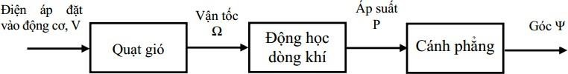

**Hình 1.2: Sơ đồ khối**

## Nguyên lý hoạt động

Khi bật nguồn, quạt sẽ chạy và thổi một luồng không khí vào cánh phẳng đang ở phương thẳng đứng, khiến cánh phẳng nâng lên một góc xác định. Trục cánh phẳng được nối đồng trục với một cảm biến đo góc quay. Người điều khiển dã thiết kế sẵn giá trị góc cánh phẳng cần đạt đến. Giá trị này có thể cố định hoặc thay đổi theo quỹ đạo định trước. Nhiệm vụ bộ điều khiển PID là điều khiển nguồn điện áp đặt lên động cơ để quạt thay đổi lưu lượng gió.

## Sơ đồ điều khiển

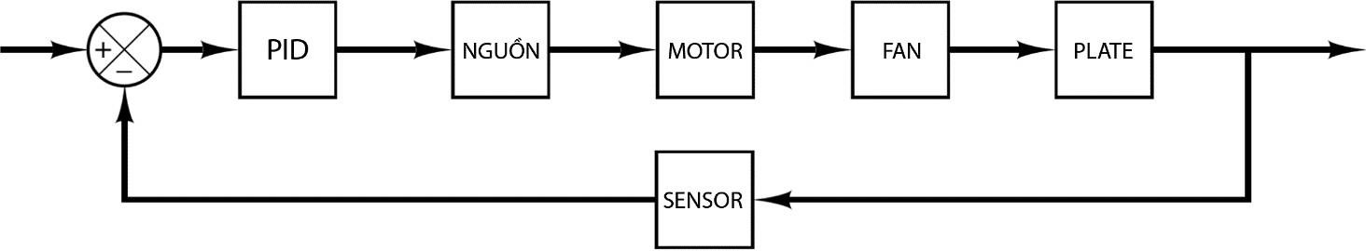

**Hình 1.3: Sơ đồ điều khiển**

# CHƯƠNG II: THIẾT KẾ HỆ THỐNG QUẠT GIÓ – CÁNH PHẲNG

## Thiết kế cơ khí

## Thiết kế mạch điện

## Cảm biến góc xoay MCU-103 SV01A103AEA01R00

**Thông số kỹ thuật**

• Góc quay: 0 ~ 333 độ

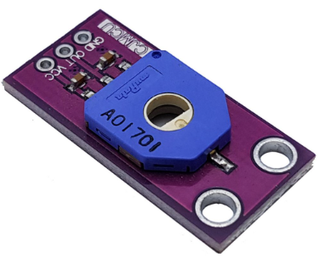• Đầu ra: điện áp tương tự Analog.

• Độ tuyến tính: +- 2%

• Giá trị biến trở: 10k Ohm.

• Dung kháng: +- 30%

• Nhiệt độ làm việc: -40 ~ 85 độ C.

• Kích thước: 28 x 13mm.

• Trọng lượng: 2g.

## Motor DC 180 – 18VDC

**Thông số kỹ thuật:**

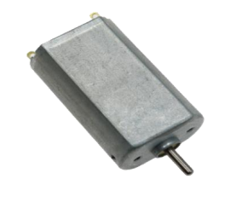 - Kích thước động cơ: 3 × 2 × 1.5 cm

- Chiều dài trục: 1 cm

- Đường kính trục: 2 mm

- Điện áp: 6 – 18 V

- Dòng điện: 0.7 A (không tải)

- Tốc độ: 25000 vòng/phút.

## Lựa chọn linh kiện

## LM7812 và LM7912

- Hai IC ổn áp Lm7812 cung cấp nguồn ổn định +12v, -12v ở đầu ra.

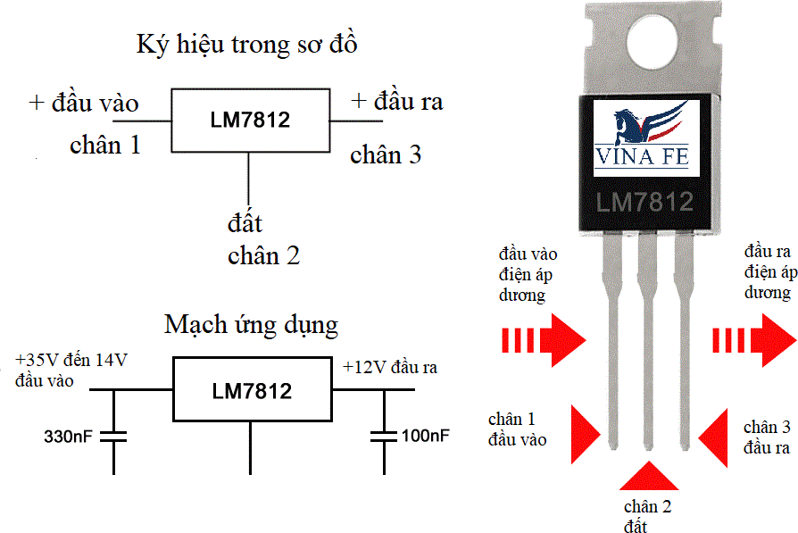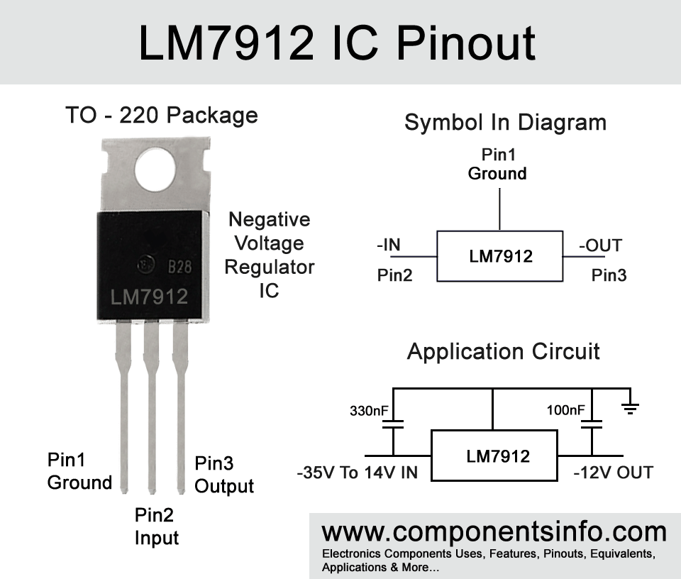

## 2. LM741

- Một IC thuật toán Lm741, thực hiện nhiệm vụ tạo bộ so sánh tín hiệu

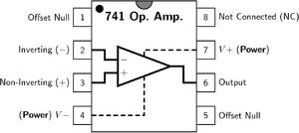

Hình 3.11 Sơ đồ chân IC thuật toán Lm74

## 3. Transistor TIP 33:

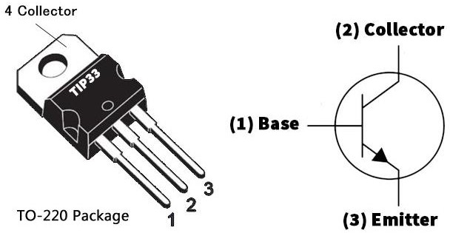

**Hình 3.25** Transistor TIP 3

## 4. IC 555:

**Hình 3.26** IC 555

## 5. Transistor C1815

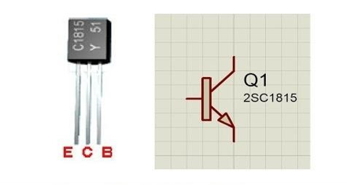

**Hình 3.27 Transistor C1815**

* Một vài tụ hóa, điện trở và một vài tụ nhỏ để ổn áp hoặc thực hiện một số chức năng khác.
* Một vài diode và một số linh kiện khác để thực hiện các chức năng phụ trong mạch. Adapter 12V-2A.

**SƠ ĐỒ NỐI DÂY TRỰC QUAN**

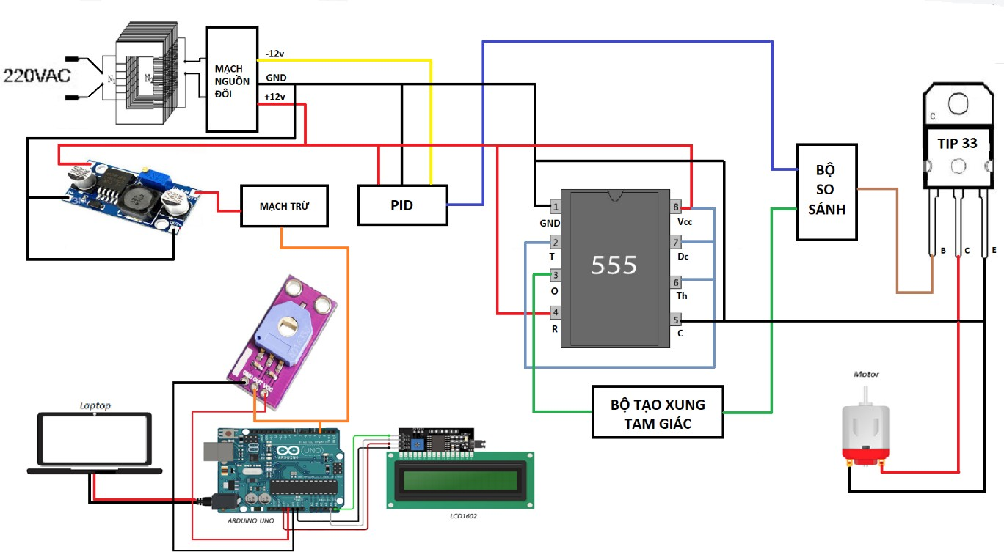

# CHƯƠNG III: NHẬN DẠNG ĐỐI TƯỢNG VÀ THIẾT KẾ BỘ ĐIỀU KHIỂN

## Số liệu thực nghiệm

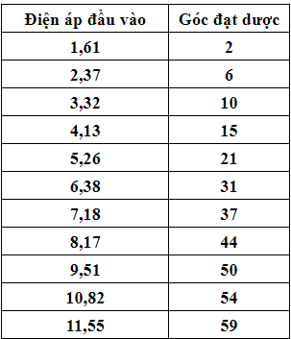

## Nhận dạng hàm truyền :

Hàm truyền của hệ thống tìm được là:

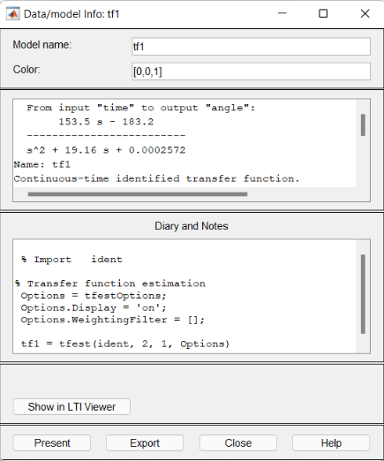

**Hình 3.1 Hàm truyền đạt**

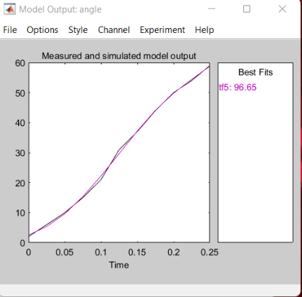

**Hình 3.2 : Đồ thị hàm truyền đạt**

Hàm truyền tìm được thông qua matlab và được đồ thị như hình trên, độ chính xác là 96,65%  Tương đối ổn định.

## Mô phỏng bằng Matlab Simulink

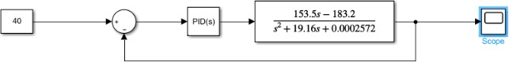

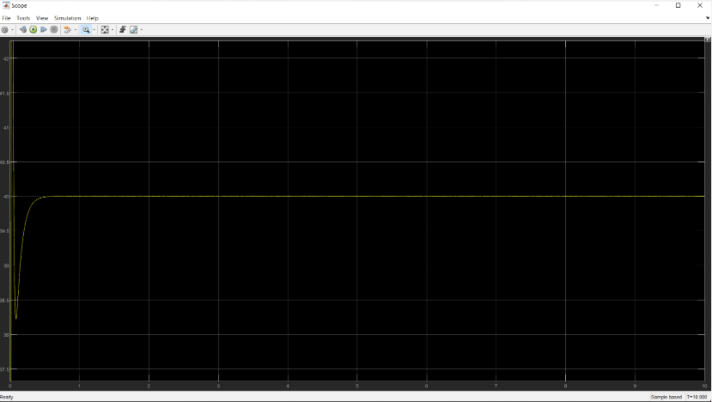

Các thông số PID

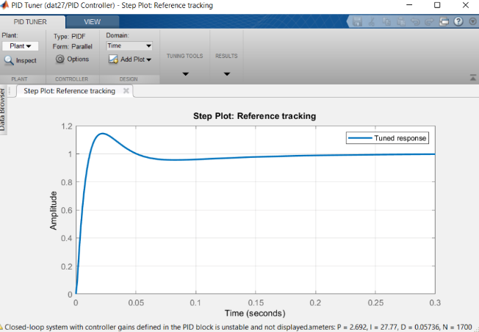

# CHƯƠNG IV: KHUẾCH ĐẠI THUẬT TOÁN

### Tổng quan về mạch khuếch đại thuật toán:

Mạch khuếch đại thuật toán, còn gọi là Opamp (Operational Amplifier) thuộc về bộ khuếch đại dòng một chiều có hệ số khuếch đại lớn, có hai đầu vào vi sai và một đầu ra chung. Tên gọi này có quan hệ tới việc ứng dụng đầu tiên của chúng chủ yếu để thực hiện các phép tính cộng, trừ, tích phân v.v… Hiện nay các bộ khuếch đại thuật toán đóng vai trò quan trọng và được ứng dụng rộng rãi trong kĩ thuật khuếch đại, tạo tín hiệu hình sin và xung, trong bộ ổn áp và bộ lọc tích cực v.v…

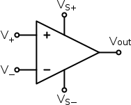

Hình 1.1: Kí hiệu khuếch đại thuật toán trong sơ đồ điện Khuếch đại thuật toán (Hình 1.1), với đầu vào Uvk hay (Uv+) gọi là đầu

vào không đảo và đầu thứ hai Uvđ (hay Uv-) gọi là đầu vào đảo. Khi có tín hiệu vào đầu không đảo thì số tín hiệu ra cùng dấu (cùng pha) với gia số tín hiệu vào. Nếu tín hiệu được đưa vào đầu đảo thì gia số tín hiệu ra ngược dấu (ngược pha) so với gia số tín hiệu vào. Đầu vào đảo thường được dùng để thực hiện hồi tiếp âm bên ngoài cho khuếch đại thuật toá

### Các đặc tính kĩ thuật của khuếch đại thuật toán

* Độ lợi điện áp lớn ( lý tưởng Av = ∞ )
* Tổng trở vào lớn ( lý tưởng Zin = ∞ )
* Tổng trở ra bé ( lý tưởng Zout = 0 )
* Nguồng cung cấp: khuếch đại thuật toán thường dùng nguồn đôi (nguồn đối xứng), việc sử dụng nguồn đôi làm tăng việc sử dụng khai thác hết hiệu suất của vi mạch, nguồn đôi thường dùng trong khoảng Vcc = (± 3 ÷ ± 18) V

### Các dạng mạch cơ bản của opamp

* Mạch khuếch đại cộng đảo

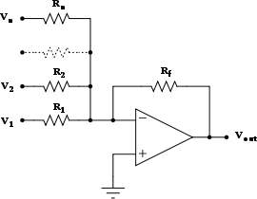

* Mạch trừ (so sánh tín hiệu):

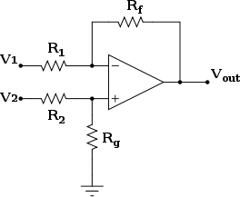

* Mạch khuếch đại đảo:

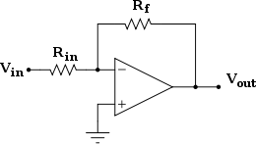

* Mạch tích phân:

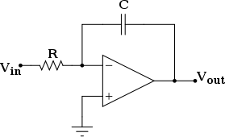

* Mạch vi phân:

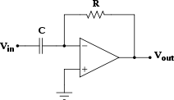

# CHƯƠNG V: THIẾT KẾ BỘ ĐIỀU KHIỂN PID

Khi tiến hành thiết kế một hệ thống điều khiển tự động nói chung, công việc đầu tiên ta phải xây dựng mô hình toán học cho đối tượng. Công việc này cung cấp cho ta những hiểu biết về đối tượng, giúp ta thành công trong việc tổng hợp bộ điều khiển. Một công việc quan trọng không kém giúp ta giải quyết tốt bài toán là chọn luật điều khiển cho hệ thống. Từ mô hình và yêu cầu kỹ thuật, ta phải chọn luật điều khiển thích hợp cho hệ thống. Đưa kết quả của việc thiết kế hệ thống đạt theo mong muốn. Hiện nay trong thực tế có rất nhiều phương pháp thiết kế hệ thống, mỗi phương pháp cho ta một kết quả có ưu điểm riêng. Tùy thuộc vào điều kiện làm việc, yêu cầu kỹ thuật và mô hình đối tượng mà ta chọn luật điều khiển phù hợp.

* 1. **Hệ thống điều khiển tự động với các quy luật điều chỉnh**

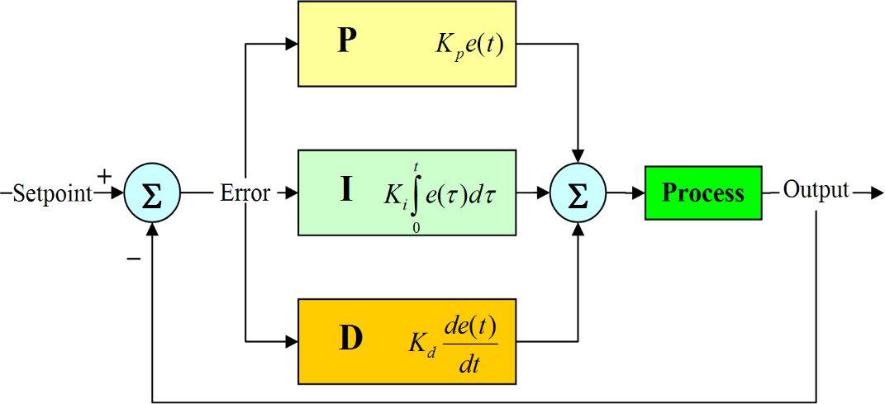

Trong hệ thống điều chỉnh tự động trong công nghiệp hiện nay thường sử dụng các khâu điều chỉnh chuẩn là khâu tỉ lệ, khâu tích phân và khâu vi phân.

1. **Luật điều khiển tỉ lệ (P)**

Tín hiệu điều khiển u(t) tỉ lệ tín hiệu vào e(t) Phương trình vi phân mô tả động học u(t) = Km.e(t)

Trong đó : u(t) là tín hiệu ra của bộ điều khiển. e(t) là tín hiệu vào.

Km là hệ số khuếch đại của bộ điều khiển Xây dựng bằng sơ đồ mạch khuếch đại thuật toán:

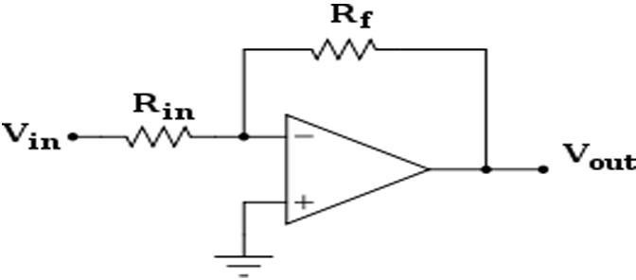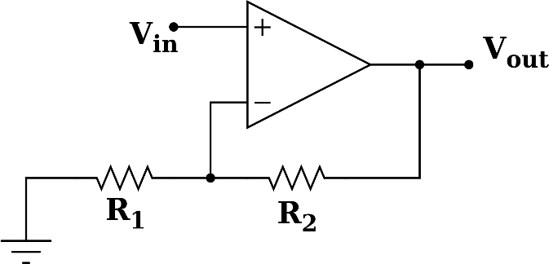

**Hình 1.1: Sơ đồ khối thuật toán tỉ lệ**

1. **Khâu tích phân (I)**

Tín hiệu điều khiển u(t) tỉ lệ với tích phân của tín hiệu vào e(t)

Phương trình vi phân mô tả động học u(t) = 1 𝑡 𝑒(𝜏). 𝑑𝜏

Trong đó : u(t) là tín hiệu điều khiển

𝑇𝐼 ∫0

e(t) là tín hiệu vào của bộ điều khiển Ti là hằng số thời gian tích phẫn

Từ công thức này ta thấy giá trị điều khiển u(t) chỉ đạt giá trị xác lập (quá trình điều khiển đã kết thúc) khi e(t) = 0

Xây dựng sơ đồ mạch khuếch đại

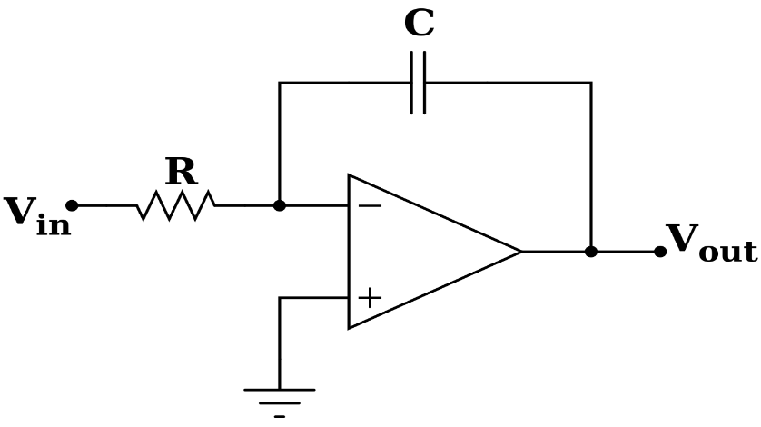

thuật toán:

Hình 1.2 Khâu tích phân

1. **Luật điều khiển vi phân (D)**

Tín hiệu ra của bộ điều khiển tỉ lệ với vi phân tín hiệu vào

Phương trình vi phân mô tả động học : u(t) = Td.𝑑𝑒(𝑡)

𝑑𝑡

Trong đó : e(t) là tín hiệu vào của bộ điều khiển u(t) là tín hiệu điều khiển

Td là hằng số thời gian vi phân

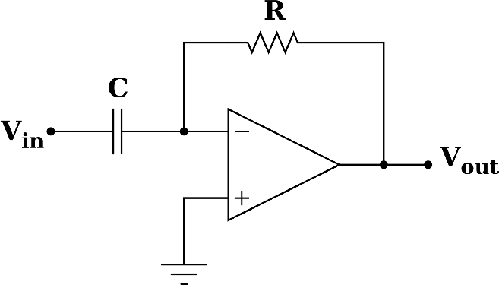Xây dựng bằng sơ đồ mạch khuếch đại thuật toán :

Hình 1.3 : Khâu vi phân

* 1. **Mô phỏng bộ điều khiển PID bằng MATLAB**

1. **Sơ đồ mô phỏng trên SIMULINK**

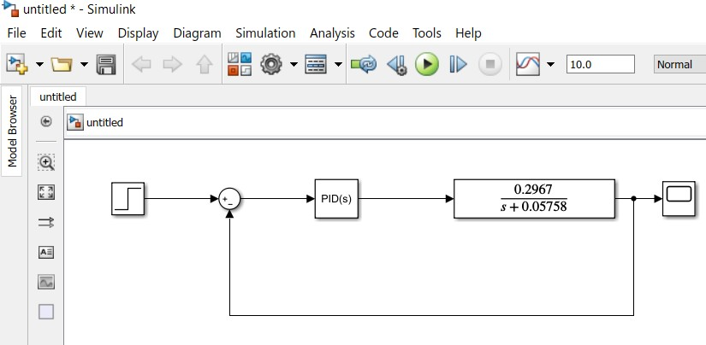

**Hình 2.1 : Sơ đồ mô phỏng trên SIMULINK**

1. **Bộ điều khiển PID**

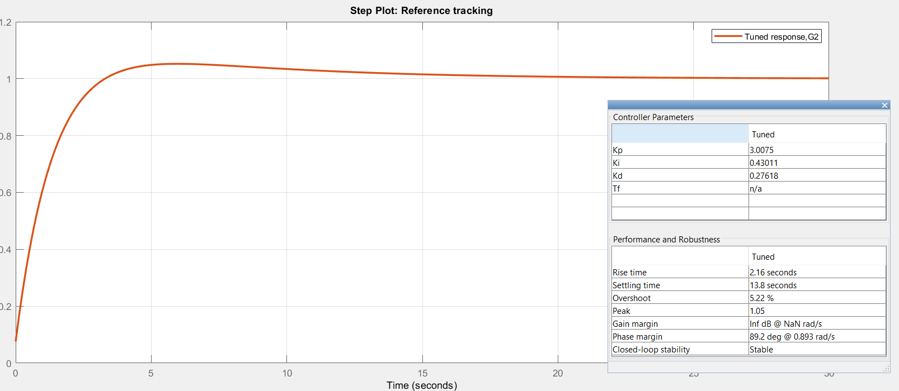

**Hình 2.2 : Giản đồ đáp ứng của hệ thống**

Thiết kế bộ điều khiển trên MATLAB, ta thu được thông số của bộ điều khiển như sau :

Kp=3.0075 Ki= 0.43011 Kd= 0.27618

1. **Mô phỏng mạch điện tử của bộ điều khiển PID trên MULTISIM và PROTEUS**

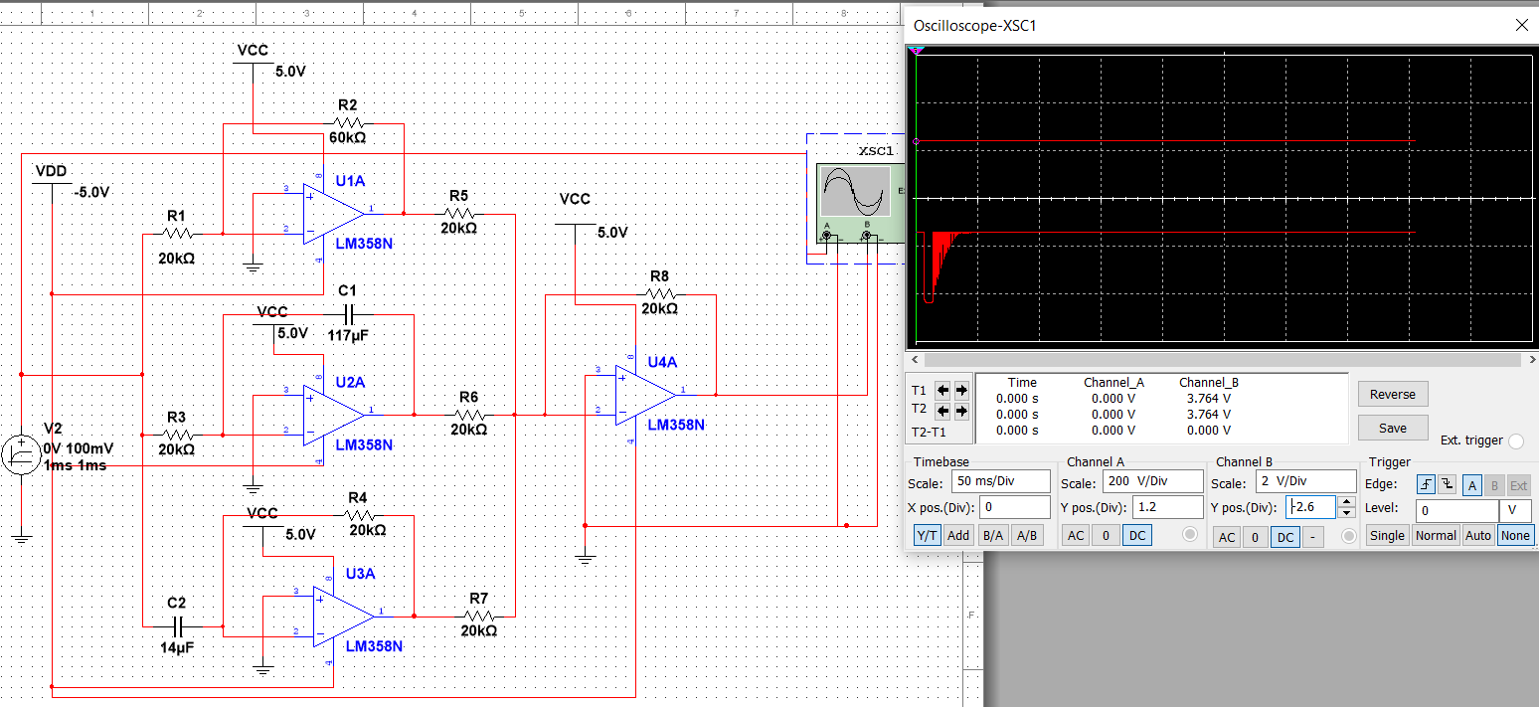Dựa trên các thông số của bộ điều khiển và thuật toán trên opamp, ta tính được thông số của bộ điều khiển trên opamp như sau:

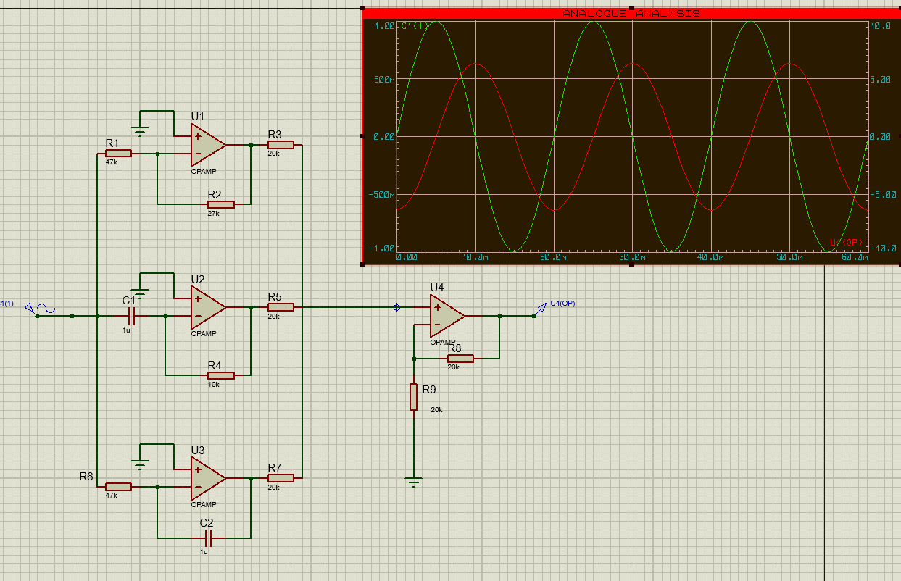

* 1. **Sơ đồ nguyên lý hệ thống**

Do yêu cầu đề tài, cũng như yêu cầu bài toán, em sử dụng IC thuật toán trong việc thiết kệ hệ thống của mô hình thí nghiệm. IC thuật toán ở đây được sử dụng làm bộ chức năng (PID), bộ so sánh tín hiệu đặt và tín hiệu phản hồi, bộ khuếch đại tín hiệu chung, bộ tạo tín hiệu xung vuông và xung tam giác.

1. **Mạch nguồn**

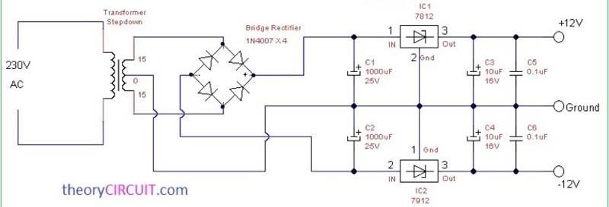Mạch cấp nguồn - Mạch cấp nguồn được thết kế tử chỉnh lưu cầu 4 diode và ổn áp Lm7812, để tạo ra điện áp một chiều ±12v, cấp nguồn nuôi IC thuật toán, và cấp nguồn cho động cơ DC một chiều.

1. **Khâu đặt điện áp :**

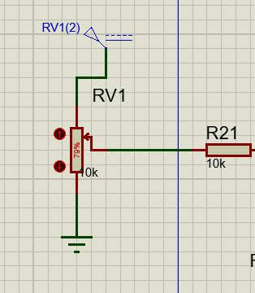

Hình 3.8 Sơ đồ nguyên lý của khâu điện áp đặt

Ta có thể thay đổi điện áp đặt thông qua biến trở RV1

1. **Khâu so sánh và phản hồi tín hiệu**

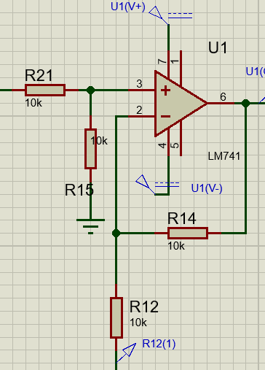Ta chọn: R21 = R15 = R14=R12=10 (KΩ)

Dựa vào mạch trừ trong bộ khuếch đại thuật toán Ta được: ΔU = Udat - Uph

1. **Bộ PID điều khiển:**

Bộ PID làm nhiệm vụ điều chỉnh tín hiệu z(t) ra từ bộ so sánh tạo tín hiệu điều khiển chuẩn e(t) đưa tới khâu so sánh với xung tam giác.

Theo chương 1 ta tính được các hệ số Ki,Kp,Kd bằng phần mềm MATLAB.Để điều chỉnh được các hệ số Ki,Kp,Kd thì ta thay 3 điện trở R1,R2,R4 thành các biến trở để các hệ số thay đổi.

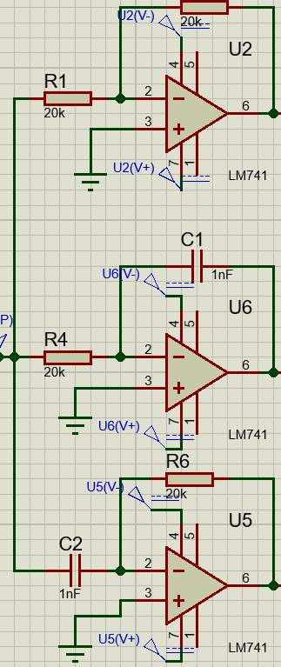Ta tính toán các biến trở để lựa chọn loại biến trở phù hợp.Cách tính toán biến trở như sau:

𝐾𝑝 =

𝐾𝑖 =

−𝑅2

𝑅1

−1

𝑅4𝐶1

𝐾𝑑 = −𝑅6𝐶2

1. **Mạch khuếch đại và cộng đảo:**

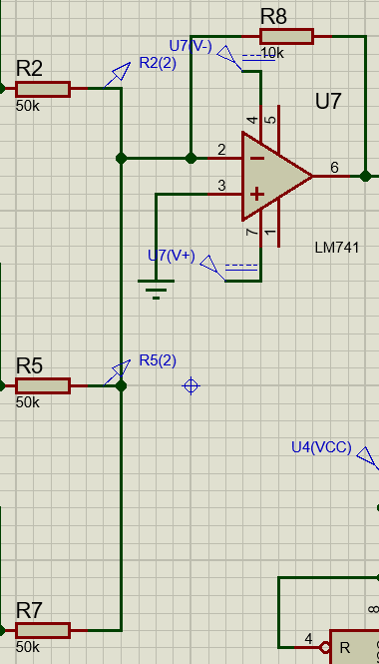Mạch có tác dụng cộng mạch khuếch đại, mạch vi phân, mạch tích phân và đảo dấu của hệ số

Đầu ra của mạch được tính toán như sau:

𝑅8

𝑅8

𝑅8

𝑈𝑟 = −(𝑈1. 𝑅2 + 𝑈2 𝑅5 + 𝑈3

)

𝑅7

1. **Mạch khuếch đại không đảo**

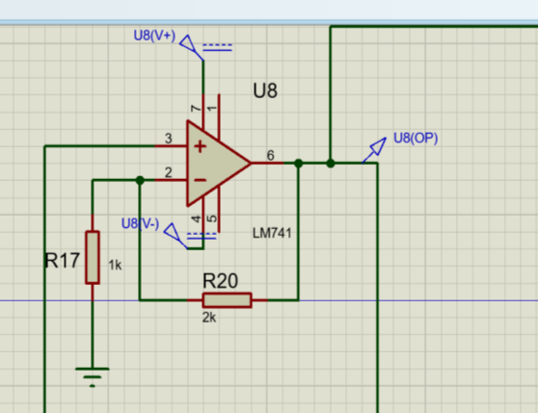

1. **Mạch tạo xung:**

Khuếch đại hệ số tín hiệu ra của bộ điều khiển PID lên 3 lần

Ta chọn:

R17=1kΩ, R18=2kΩ

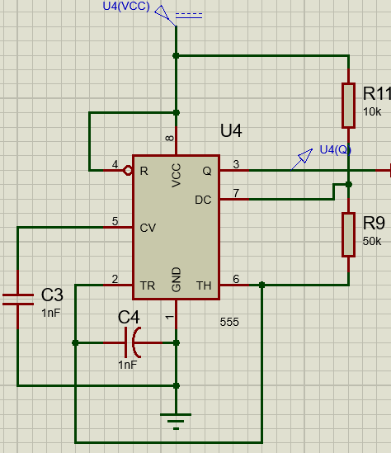

IC 555 là một loại linh kiện khá là phổ biến bây giờ với việc dễ dàng tạo được xung vuông và có thể thay đổi tần số tùy thích, với sơ đồ mạch đơn

giản, điều chế được độ rộng xung. Nó được ứng dụng hầu hết vào các mạch tạo xung đóng cắt hay là những mạch dao động khác.

* Với nguồn điện áp đầu vào nằm trong dải từ 2 – 18V;
* Dòng điện tiêu thụ: 6 – 15mA;
* Công suất tiêu thụ lớn nhất (Pmax): 600mW;
* Điện áp logic đầu ra ở mức cao (mức 1): 0.5 – 15V;
* Điện áp logic đầu ra ở mức thấp (mức 0): 0.03 – 0.06V;

1. **Mạch tạo xung răng cưa**

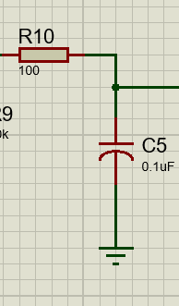

Từ xung vuông của IC 555, ta chạy qua một mạch tạo dao động RC bằng Transistor ta được một xung răng cưa như sau:

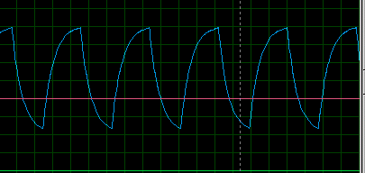

1. **Mạch so sánh điện áp:**

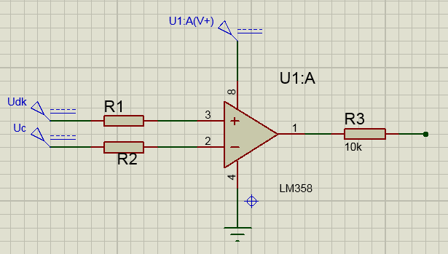

Mạch so sánh để so sánh 2 điện áp răng cưa và điều khiển.

KĐTT có hệ số khuếch đại vô cùng lớn, chỉ cần một tín hiệu rất nhỏ (cỡ µV) ở đầu vào, đầu ra đã có điện áp nguồn nuôi, việc ứng dụng KĐTT làm khâu so sánh là hợp lí.Ưu điểm hơn hẳn của sơ đồ KĐTT là có thể phát xung điều khiển chính xác tại Udk = Urc.

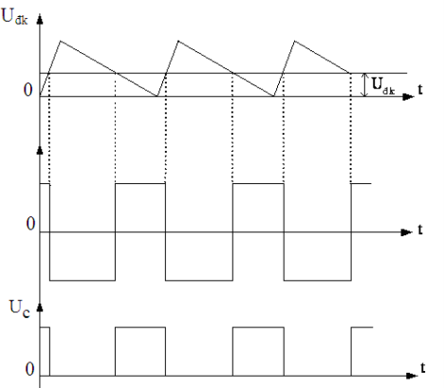

1. **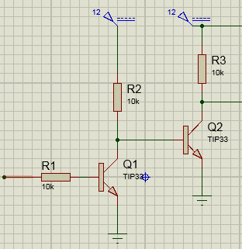****Mạch đóng cắt BJT và khuếch đại công suất**

BJT có thể làm việc ở một trong hai trạng thái:

Trạng thái tắt: dòng qua transistor bằng 0, transistor khoá.

Trạng thái dẫn bão hoà: dòng qua

-Vin=0, VBE=0, transistor ngưng dẫn.

IB=0 và IC=0 VCE=Vout=VCC-IC.RC=VCC

-Vin#0 và VBE>VBEsat(Si=0.7V; Ge=0.2V), transistor chuyển sang trạng thái dẫn bão hoà VCE=VCEsat=0.1÷0.2V (Si)

ICsat=(VCC-VCEsat)/R2

IB=IC /β (β: độ khuếch đại dòng).

Để chọn giá thích hợp RB : IB =(k.IC )/β (k là hệ số bão hoà sâu, k=2÷5).

RB=(Vin-VBEsat)/IB Chọn R1=R2=10(kΩ)

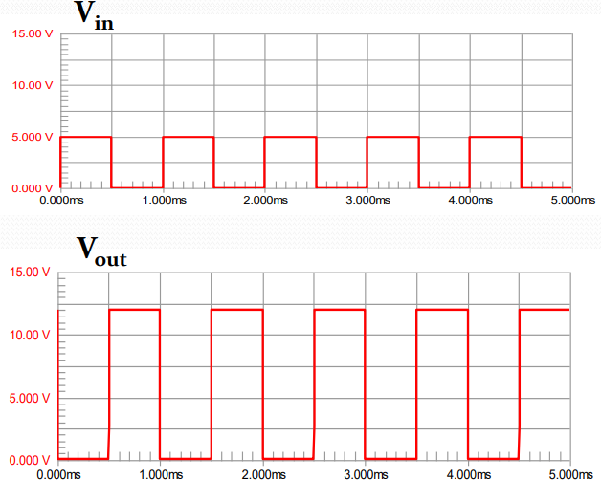

1. **Sơ đồ nguyên lý toàn hệ thống**

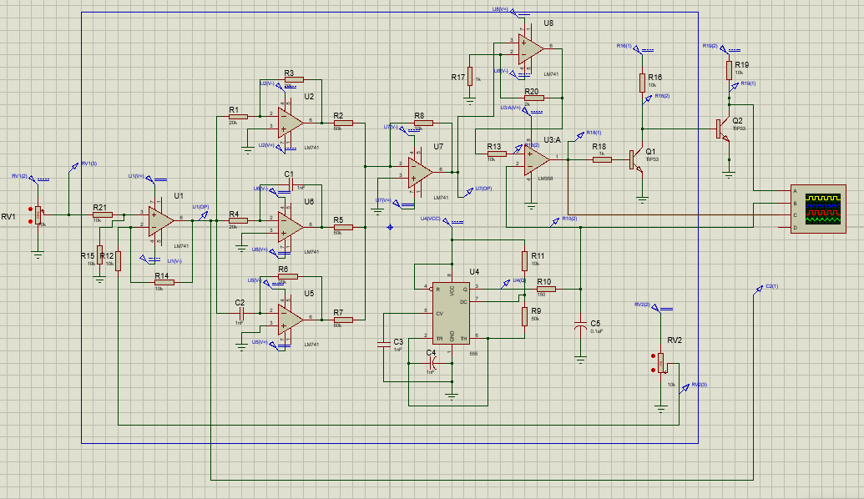

# CHƯƠNG VI: KẾT LUẬN VÀ

**HƯỚNG PHÁT TRIỂN CỦA ĐỀ TÀI**

1. **Những kết quả đạt được.**
   * Nhận dạng thông qua thực nghiệm
   * Xác định mô hình hóa
   * Xây dựng thuật toán điều khiển
2. **Hạn chế của đề tài**
   * Không cho giá trị góc thực sát với giá trị góc đặt mong muốn ở mọi góc đặt.
   * Động cơ bị quá nhiệt, nhanh nóng.
3. **Kết luận**

‐ Mô hình quạt gió cánh phẳng là mô hình Dự án liên môn đầu tiên của nhóm đặt ra cho nhóm nhiều câu hỏi xung quanh các môn học liên quan đến thiết kế mô hình bộ điều khiển PID, LCD1602, LM 2598, cách nối dây , cách sử dụng các IC l298, LM2596, , cách hàn mạch sao cho đẹp,… và để có thể thiết kế một mô hình QGCP hoàn chỉnh, cho góc thực chính xác nhất ở mọi góc đặt thì ta cần phải tính toán thật chính xác về kết cấu của vật liệu, cũng như phải có các thông số thật chính các về động cơ, cảm biến MCU và một bộ điều khiển PID với các thông số có thể giảm sai số xác lập đến mức tối thiểu nhất, hạn chế độ dao động, giảm thời gian xác lập và độ lọt vố, có khả năng thích nghi được với nhiễu,…

1. **Hướng phát triển**

Trong tương lai mô hình quạt gió cánh phẳng sẽ được phát triển như sau:

* + Mô hình sẽ được điều khiển thông qua máy tính nhờ kết nối Blutooth và giao diện trên máy tính sẽ thân thiện và trực quan hơn.
  + Tối ưu hóa khối lượng thuật toán để mô hình có thể hoạt động trơn tru, linh hoạt, dễ điều khiển, tiết kiệm năng lượng.
  + Có thể gắn thêm camera để nhanh chóng phát hiện sai lệch của hệ thống nếu sai lệch lớn.

- Mở ra hướng phát triển, ứng dụng trong các hệ thống thông gió, góc mở van được khiển bằng khí nén trong các nhà máy xí nghiệp.